Santificadora del dolor
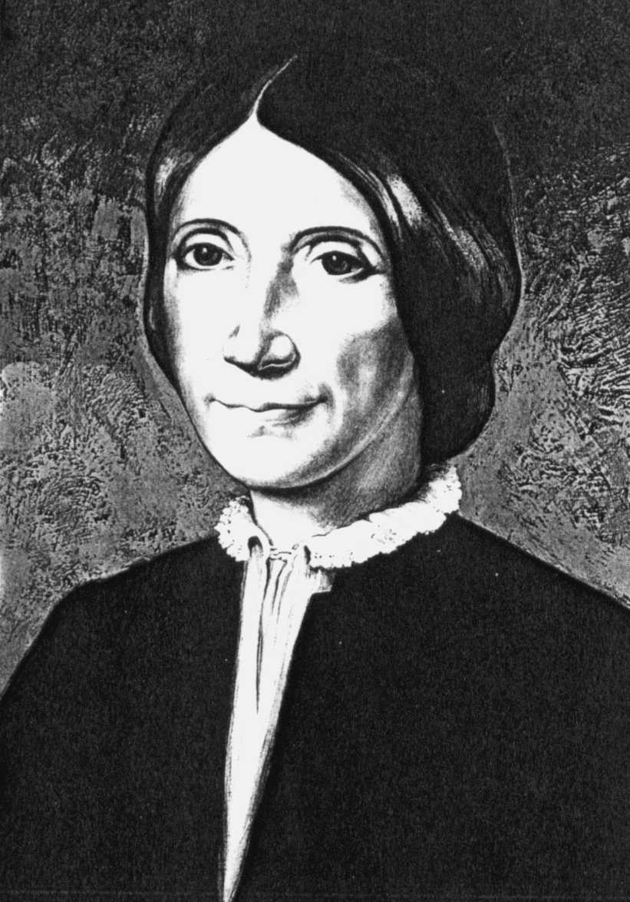

Juana María Desclaux
(1754-1831)

Cofundadora de las
Religiosas de la Compasión
en 1817

Mujer siempre dispuesta a cumplir la voluntad de Dios, descubrió en el misterio de la Cruz la fuente de vida y de fuerza capaz de proyectar las propias ilusiones y los más personales proyectos hacia el servicio apostólico en beneficio de los hombres de todos los ambientes.

Siempre escrutando los signos de los tiempos, cambió la timidez inicial de su vida por la audacia más generosa para lograr el bien de la juventud. Saltó de la actividad sosegada de las Religiosas del Buen Pastor a la ardua tarea de educar a las jóvenes recién salidas de la Revolución. Supo trazar senderos de serenidad, que ella misma mantuvo hasta en los peores momentos de la persecución.

Forjado su recio espíritu en el dolor, fue modelo de elegancia moral y espiritual. Por encima de las estructuras humanas, sólo se preocupó de la voluntad de Dios en cada instante de su existencia. Y por eso sembró paz en su entorno, al mismo tiempo que ofreció servicios ilusionados a quienes tanto habían sufrido en los azarosos días en que su país y toda Europa se abrió, entre sangre y rupturas, a los nuevos rumbos que iniciarían diferentes destinos.

Podía parecer a primera vista difícil unir la educación para la vida con la valoración del sufrimiento como don de Dios. Pero, en unión de un hombre excepcional, el P. Garrigou, lo consiguió plenamente. Hizo compatible el dolor con la ilusión, cono solo descifrar las claves secretas del Crucificado. En ello estuvo su mérito singular y en ello se apoyó para ayudar a los hombres a conquistar una vida elevada de amor a Dios y de fidelidad al mundo en que vivimos.
ITINERARIO BIOGRAFICO

1754. 25 de Marzo de 1754. Nace en Nailloux, Diócesis de Tolosa. Sus padres, Pedro Pablo y Juana Matthieu, son sencillos trabajadores y muy amantes del hogar.

1759. Mueren sus padres con poca diferencia de tiempo. Se hace cargo de su educación su tía Antonieta Desclaux, Superiora de las religiosas del Buen Pastor.

1760. Recibe el Sacramento de la Confirmación. Su educación se desarrolla en el Convento, sin otro trato que la religiosas y unas 50 asiladas que en allí encuentran cobijo. En 1765 hace la Primera Comunión.

1767. Pide el ingreso en la Congregación de las religiosas del Buen Pastor. Toma el Hábito y realiza el Noviciado. Hecha la profesión religiosa, su vida discurre en la monotonía de la casa.

1779. Es designada por su tía como Vicaria de la Comunidad y ha de realizar diversas funciones de gobierno.

1784. 11 de Febrero. Al fallecer su tía, es elegida Superiora de la Comunidad.

1789. Los acontecimientos revolucionarios se precipitan sobre Francia. Son días de zozobra y de múltiples atropellos sin solución de continuidad. Las religiosas son arrojadas del Convento, incautado por las autoridades con fecha del 9 de Mayo de 1792. Sigue los avatares de sus subordinadas y de las asiladas de la casa. Se cuida de que hallen hogares protectores. Se dedica a trabajos manuales para subsistir.

1793. 8 de Septiembre. En plena época del Terror, es aprisionada con varias religiosas mientras celebran la Santa Misa. Pasa dos años de prisión en prisión. Es condenada a la guillotina. La caída de Robespierre la libra de la muerte casi inesperadamente.

1802. 18 de Abril. El concordato entre Napoleón y la Iglesia obliga a devolver los bienes incautados. Pero el Convento del Buen Pastor ya era irrecuperable.

1803. Se instala con algunas compañeras en la casa llamada de La Inquisición. Es una concesión de la familia Combes, amiga de siempre. En ella comienzan con trabajos al servicio de la Iglesia. Luego abren un Pensionado para la educación femenina. Les ayuda el P. Chièze. Su colaboradora, la Madre Catalina Baylac, es pieza clave en la empresa. Pasan así los años de un progresar continuo y sin especiales sobresaltos.

1817. El P. Garrigou inicia la Agrupación de sus primeras religiosas, a las que llama "Hermanas de Ntra. Señora de la Compasión". A través de amigos comunes, se pone en contacto con ella. Colabora con decisión. El 25 de Octubre el grupo de Juana María se traslada a vivir al Antiguo Colegio de Foix. El 2 de Noviembre se inicia la vida de Comunidad.

1818. 16 de Julio. Hacen sus compromisos las tres primeras religiosas. Tienen claro hacia dónde se encaminan y la Congregación que inician.

1822. El Arzobispo de Tolosa aprueba las primeras Constituciones de las Hermanas.
1824. 8 de Febrero. El P. Garrigou comienza la obra de caridad llamada "Asociación de las llagas del Señor", que animará la Condesa de Mac-Carthy y atiende a enfermos y necesitados. Las Hermanas se asocian a la obra, asegurando su porvenir.

1828. 3 de Septiembre. El P. Garrigou entrega la primera Regla de la Congregación. A la obra del Pensionado para las hijas de familias desahogadas, pronto añade la atención a las obreras en el grupo que llamaron "El Obrador"
1830. 29 de Agosto. Sufre una caída y queda imposibilitada por una rotura de la cadera. Su mal se va incrementando y ya no se repondrá en los meses que la quedan de vida. Con todo, tiene el tiempo de organizar sus obras y dejar a sus religiosas hermosas consignas para la mejor marcha de su actividad docente.

1831. 21 de Mayo. Muere en Tolosa, después de haber dictado su testamento espiritual a sus hijas. Es enterrada en el cementerio local.

Escritos

("Usaba pocas palabras, pero ellas producían más efecto, porque hablaba sencillamente, sin ruido, con unción, con amor, con un tono de bondad que animaba y producía más efecto que los grandes discursos")
(Primera vida manuscrita. pg. 48)

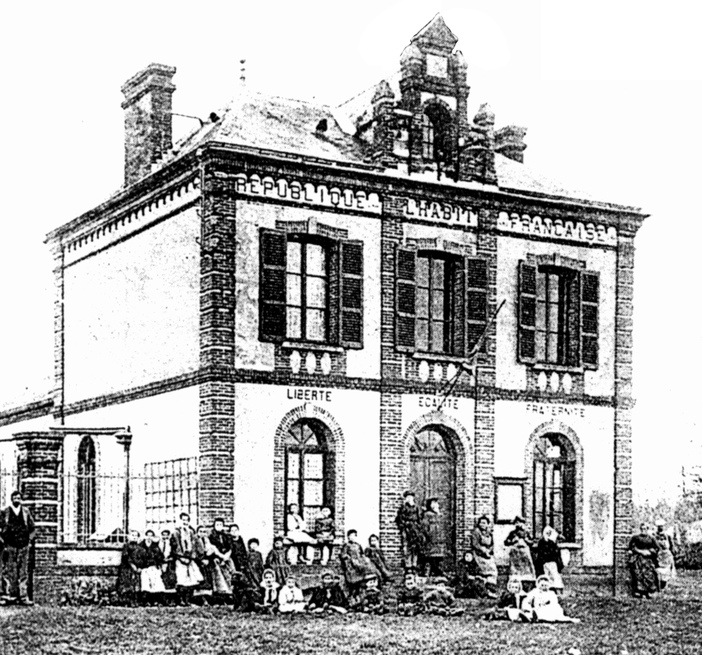

IDEARIO PEDAGOGICO

1. "Tengamos el corazón grande y todo lo que hagamos por Dios será grande. Si, por el contrario, nuestro corazón es raquítico y de las más pequeñas cosas hacemos montañas, si encontramos dificultades y obstáculos en todo, haremos la virtud muy difícil y no avanzaremos a pesar de nuestra buena voluntad."
(Primera vida manuscrita)

2. "Debemos renunciarnos, no reservarnos nada en beneficio propio, para que Jesús encuentre en nosotras las perfectas imitadoras de su entrega."
(Primera vida manuscrita)

3. "Ame y luego haga lo que quiera. Sirva a Dios con libertad y con corazón alegre... Servid a Dios con corazón alegre. Id rectamente a él, sencillamente con confianza, como se va a un Padre...
Mantened el corazón libre... abandonaos a su voluntad, no os preocupéis de vosotras." (Primera Vida manuscrita)

4. "Hijas mías, amaos las unas a las otras. Es el mandamiento del Señor. Su sola práctica es suficiente para la salvación.
Es lo esencial, amarse las unas a las otras. Esto os lo diré siempre, hasta en el lecho de mi muerte, hasta el últimos suspiro." (Primera vida manuscrita)

5. "Es que no conocemos bien a Jesucristo... Permanezcamos a sus pies. Aprendamos de Él a ser dulces y humildes." (Primera Vida manuscrita)
6. "Este signo de la cruz me corresponde muy bien. Sin duda la cruz es mi única herencia." (Pequeños rasgos 1)

7. "Lo que más deseo es que cuando habléis lo hagáis con delicadeza. La finura del mundo no tiene otros motivos que agradar al mundo. Eso es para ellos el fruto de la buena educación. En nuestra vida religiosa se debe ser educada por un principio de humildad y de caridad...
Es necesario no mirarse a sí misma, sino saber mirar al prójimo. Entonces se multiplican las atenciones y los detalles. Se es delicado con los sentimientos del otro... Se evita todo lo que destruye la paz de la comunidad."
(Primera vida manuscrita)

8. "Se honra a Jesús cubierto de llagas y coronado de espinas, sirviendo a los pobres en la persona de los pobres."
(Recuerdos de familia III p. 90)

9. "Acabo de hacer un sacrificio... Me ha costado, pero lo he hecho de todo corazón; no volveré a tomarlo. Dios me había dado mis piernas y el me las ha quitado. Bendito sea su santo nombre".
(Primera vida manuscrita)

10. "Madre mía, os pido que conservéis este pequeño rebaño de vírgenes. Preservadlas de todo peligro. Haced que, por vuestra intercesión la Unión y el amor reine siempre entre ellas. Y que sean fieles seguidoras de vuestras virtudes."
(De su última plegaria)

? Los textos, breves por la poca documentación que de la M. Juana María se conserva, están tomados del librito: "Juana María Desclaux", Cofundadora de las Hermanas de Ntra Sra. de la Compasión", de María Asunción Mezo. Congregación de Hermanas de Ntra. Sra. de la Compasión. Madrid. 1987

